QUESTÃO
Observe na figura abaixo o anúncio de uma promoção.

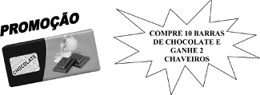
Laura e seus amigos ganharam 8 chaveiros dessa promoção.

Quantas barras de chocolate eles compraram?

(A) 10
(B) 20
(C) 40
(D) 60

GABARITO: C

